Lindner Produktneuheiten auf der FeuerTrutz 2021!
Bilder:
Lindner_fireport_bs_kombischott-tuer_04b_03.png
Lindner_Brandschutzdecke_st_bernhard_16.jpeg
Lindner_brandschutztür_neue_schule_wob_29.jpeg
Lindner_Firewood_kulpa__58.jpeg
Bildverweise:
© www.Lindner-Group.com
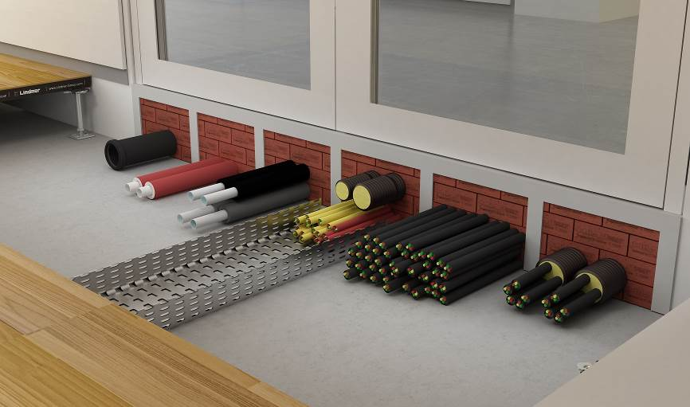
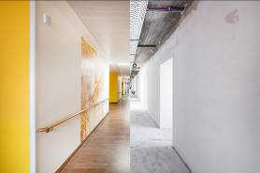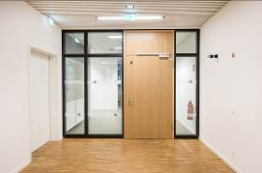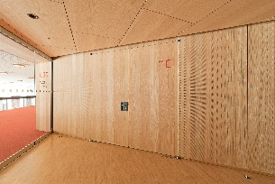

Von 18. – 19. Oktober 2021 findet im Messezentrum Nürnberg zum zehnten Mal die FeuerTrutz Messe rund um das Thema „vorbeugender Brandschutz“ statt. Am Stand 10.0-205 präsentiert die Lindner Group ihre neuesten Produktinnovationen aus dem Bereich Brandschutz. Nach der digitalen Messe letztes Jahr, kehrt heuer wieder etwas Leben ins Messezentrum zurück, wenn auch ein Teil der Feuertrutz 2021 erneut online stattfinden wird.
Als Komplettanbieter ist Lindner als Spezialist für Innenausbau und Isoliertechnik bekannt. Doch auch bei ganzheitlichen Brandschutzlösungen rund um Bauprojekte aller Art ist das Familienunternehmen ein kompetenter Partner. Auf der FeuerTrutz 2021 stellt Lindner somit ein umfassendes Produktportfolio für verschiedene Einsatzbereiche vor:
Der Brandschutzstein Lindner FirePort, verbaut im Bodenhohlraum, garantiert eine flexible Brandabschottung, sorgt für Sicherheit und schützt dadurch Nutzer und Installationen. Er lässt sich nach Belieben mit Doppel- oder Hohlböden, Gipskarton- bzw. Massivwänden und Brandschutztüren kombinieren. Je nach Anforderungen kann der Brandschutzstein in den Feuerwiderstandsklassen F 30 bis F 120 gewählt werden.
Für den sicheren Zutritt zum Raum sorgt die T30 Brandschutztür aus eigener Fertigung, die sich bündig in das Erscheinungsbild einfügt. Passend dazu bietet Lindner getreu dem Motto „alles aus einer Hand“ die Wandbekleidungen FIREwood und COMP+, die Ästhetik und Funktionalität vereinen. Neben der optischen Veredelung der Räume ermöglichen die Systeme eine akustische Optimierung und erfüllen zudem jegliche Brandschutzauflagen, wodurch der Einsatz in Flucht- und Rettungswegen gewährleistet wird.

Ein weiteres Highlight der Lindner Brandschutzprodukte stellen die neu geprüften und verbesserten Metall-Brandschutzdecken vom Typ F30 Senk-Schiebe, EI30, F90 sowie EI90 Eingehängt-Abklappbar-Verschiebbar dar. Diese schützen im Falle eines Brandes den Nutzer sowie die Technik im Deckenhohlraum.

Wir freuen uns Ihnen unsere Produkte und das umfangreiche Lindner Portfolio bei einem Gespräch auf der Feuertrutz näher vorzustellen. Gerne beantworten wir auch Ihre Fragen rund um Ihr Projekt!
Seien Sie unser Gast am Stand 205, Halle 10.0, 18. -19. Oktober 2021, Messe Nürnberg.

Mehr Informationen zu Lindner
finden Sie unter:
www.Lindner-Group.com

XING:
www.xing.com/companies/lindnergroup

LinkedIn:
www.linkedin.com/company/lindner-group

twitter:
www.twitter.com/Lindner_Group

Pinterest:
www.pinterest.de/lindnergroup

Instagram:
www.instagram.com/lindner_group
Kontakt für
Presse- und Leseranfragen:

Lindner Group
Vertriebsstrategie und Marketing

Christina Rieger
Bahnhofstraße 29
94424 Arnstorf

Telefon: +49 8723 20-3148
Christina.Rieger@Lindner-Group.com
Die Lindner Group ist Europas führender Spezialist in den Bereichen Innenausbau, Fassaden und Isoliertechnik. Das Familienunternehmen verfügt über mehr als 50 Jahre Erfahrung im „Bauen mit neuen Lösungen“, der Entwicklung und Ausführung von individuellen und fortschrittlichen Projektlösungen, die Mehr.Wert bieten. Mit weltweit gut 7.500 Mitarbeitern betreibt Lindner vom bayerischen Arnstorf aus Produktionsstätten und Tochtergesellschaften in mehr als 20 Ländern.

